Het perfecte licht voor elk badkamerritueel
Geberit ONE-spiegelkast met ComfortLight
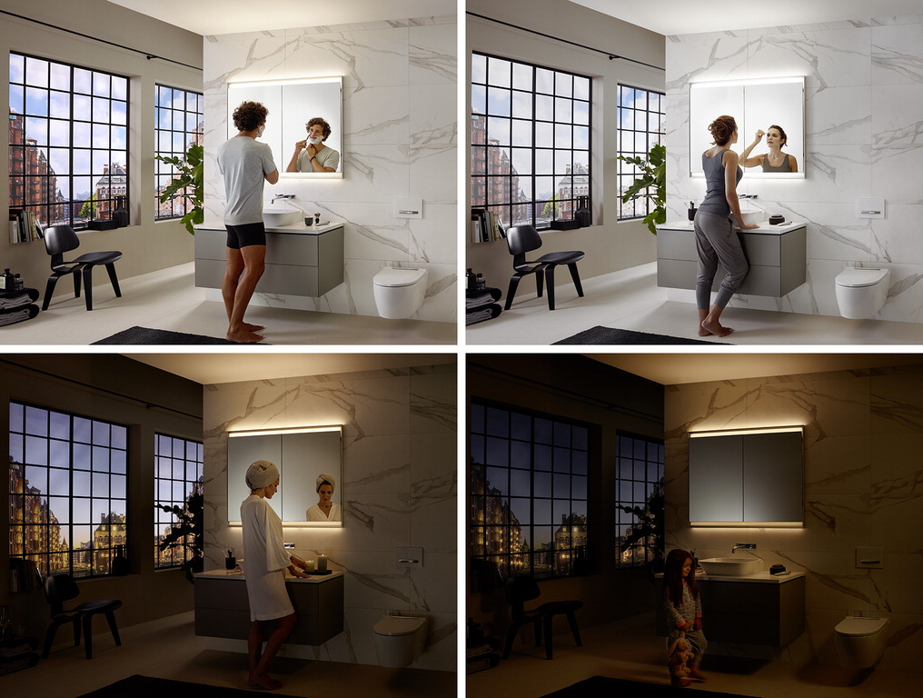
Nieuwegein, maart 2022 – Begin je dag goed met een verkwikkend licht in de badkamer. Is het tijd voor make-up of een goede scheerbeurt, dan is een goede functionele verlichting een must. Aan het einde van de dag helpt een warme, rustgevende verlichting te ontspannen en voor een nachtelijk bezoek aan de badkamer en het toilet is een discrete oriëntatieverlichting juist heel plezierig, waardoor je snel weer in slaap valt. De nieuwe Geberit ONE-spiegelkast met uniek ComfortLight -concept biedt voor elk moment van de dag, elke activiteit en elke stemming de juiste verlichting in de badkamer. De verlichting is intuïtief en vloeiend te bedienen en ook automatisch in te stellen via de Geberit Home-app. Daarnaast biedt de spiegelkast veel praktische opbergruimte voor alle producten, die je nodig hebt bij je dagelijkse badkamerrituelen.
De nieuwe Geberit ONE-spiegelkast met geïntegreerd verlichtingsconcept: standaard verlichting, functionele verlichting, sfeerverlichting en oriëntatieverlichting – deze vier lichtsferen bieden voor elke behoefte de juiste verlichting.
De wastafel wordt het meest gebruikt in de badkamer, van ‘s ochtends vroeg tot ‘s avonds laat en voor een diversiteit aan dagelijkse rituelen. Hier is dan ook de beste verlichting nodig voor de meest uiteenlopende activiteiten. Bijvoorbeeld een helder licht voor een goede gezichtsreiniging, een geslaagde make-up of een goede scheerbeurt. Wanneer je ’s avonds of op een lome zondagmiddag tot rust wilt komen en heerlijk wilt relaxen, schrikt heldere verlichting juist af en wil je een warme, kaarslichtachtige sfeer creëren. Het ComfortLight-concept van de Geberit ONE spiegelkast is naar elke activiteit en stemming in te stellen. De verschillende verlichtingssferen zijn vloeiend dimbaar, waarbij het heldere licht koeler is en het zachtere licht automatisch warmer wordt.
Natuurlijke verlichting die niet verblindt
ComfortLight is een nieuw en gepatenteerd verlichtingsconcept van Geberit waarbij het gaat om de mensen, de ruimte en het gebruik. In de ONE spiegelkast zijn vier lichtbronnen geïntegreerd, die tegelijk jouw spiegelbeeld, de wastafel en de ruimte verlichten. Alle vier de lichtbronnen zijn afhankelijk van jouw stemming qua kleur en helderheid harmonisch op elkaar afgestemd. Daarbij wordt gebruikgemaakt van direct en indirect licht, waarbij jij als gebruiker op geen enkel moment verblind wordt.
Mogelijkheden Geberit ONE-spiegelkast
De ONE spiegelkast met ComfortLight is in verschillende modellen te verkrijgen, waardoor je de badkamer naar wens kan inrichten. Zo zijn er vijf verschillende formaten, is de spiegelkast met of zonder nis te krijgen, heb je de keuze uit wit of aluminium en twee installatiemogelijkheden: aan de wand of in de wand. De spiegelkast met nis heeft verkorte deuren, waardoor aan de onderzijde praktische opbergruimte ontstaat om jouw favoriete badkameritems een plek te geven. Wil je liever alle toiletartikelen uit het zicht? Kies dan voor de spiegelkast zonder nis. Hierbij dekken de spiegeldeuren de opbergruimte namelijk volledig af. De greeploze deuren zijn zowel aan de binnen- als buitenzijde voorzien van spiegels, waardoor je altijd optimaal zicht hebt op je spiegelbeeld. Om je badkamer ruimer te doen aanvoelen, is het mogelijk om de spiegelkast in de wand te integreren in plaats van op de wand te bevestigen, zoals gewoonlijk het geval is. Alleen de spiegeldeuren zijn dan nog zichtbaar en sluiten aan op de wand.
Praktisch in gebruik
De binnenkant van de spiegelkast is voorzien van glazen legplanken. Deze legplanken kan je zelf de gewenste hoogte geven. Dit is handig voor het optimaal opbergen van je kleine of juist grote badkamerproducten. Aan de bovenzijde van de kast is een geïntegreerd stopcontact aanwezig voor de föhn of het scheerapparaat. En aan de onderzijde van de spiegelkast kunnen de verschillende lichtinstellingen van het ComfortLight-concept bediend worden. De verschillende lichtsferen kunnen ook digitaal via de Geberit Home-app bediend worden. Geef bijvoorbeeld in de app aan tussen welke tijden je welk type licht wenst. Zo sluit de verlichting van de spiegelkast op elk moment van de dag perfect en automatisch aan op jouw persoonlijke wensen en behoeften.
Meer informatie is te vinden op de site: www.geberit.nl/one.
___________________________________________________________________________________

Noot voor de redactie:
Voor vragen, informatie, beelden en brochures kunt u contact opnemen met: MIES PR, Michelle de Ruiter, Michelle@miespr.nl of tel: +31 6 45740465.
Downloadlink voor tekst en HR-beelden:
https://www.miespr.nl/geberit-download-het-perfecte-licht-voor-elk-badkamerritueel
Over Geberit
De wereldwijd opererende Geberit Group is Europees leider op het gebied van sanitaire producten. Geberit opereert met een sterke lokale aanwezigheid in de meeste Europese landen en biedt een unieke toegevoegde waarde als het gaat om sanitaire technologie en badkamerkeramiek. Het productienetwerk omvat 26 productiefaciliteiten, waarvan er 4 buiten Europa gevestigd zijn. De groep heeft haar hoofdkantoor in Rapperswil-Jona, Zwitserland. Met ongeveer 12.000 medewerkers in ongeveer 50 landen, heeft Geberit in 2021 een netto-omzet van CHF 3.5 miljard gegenereerd. De Geberit aandelen zijn genoteerd aan de SIX Swiss Exchange en zijn sinds 2012 opgenomen in de SMI (Swiss Market Index).

